BÁO CÁO CÔNG VIỆC LẦN 2
PHÂN TÍCH YÊU CẦU VÀ THIẾT KẾ HỆ THỐNG
Đề tài: Xây dựng website hỗ trợ tuyển dụng ứng dụng AI trong phân tích CV và đánh giá mức độ phù hợp với vị trí tuyển dụng
Sinh viên thực hiện: | Phạm Đăng Khoa - 24810114
Giảng viên hướng dẫn: | ThS. Đoàn Văn Thanh Phong
Thời gian báo cáo: | 16/10/2026

1. Mục tiêu công việc lần 2
Lần 2 tập trung làm rõ hệ thống cần có những chức năng nào, người dùng sử dụng ra sao và dữ liệu được lưu như thế nào. Kết quả huấn luyện AI chưa trình bày ở báo cáo này mà được đưa sang Báo cáo lần 3.

2. Người dùng và nhu cầu sử dụng
Đối tượng | Nhu cầu sử dụng | Giới hạn
Ứng viên | Tạo tài khoản, quản lý CV, tìm việc, nộp hồ sơ và xem trạng thái xử lý. | Chỉ xem và sửa dữ liệu của chính mình.
Nhà tuyển dụng | Quản lý công ty, đăng tin, xem hồ sơ, xem điểm phù hợp và cập nhật kết quả tuyển dụng. | Chỉ quản lý tin và hồ sơ thuộc công ty của mình.
Mô-đun AI | Đọc nội dung CV và mô tả công việc, sau đó trả về nhãn và điểm phù hợp. | Chỉ hỗ trợ sắp xếp hồ sơ, không tự quyết định tuyển hay loại.

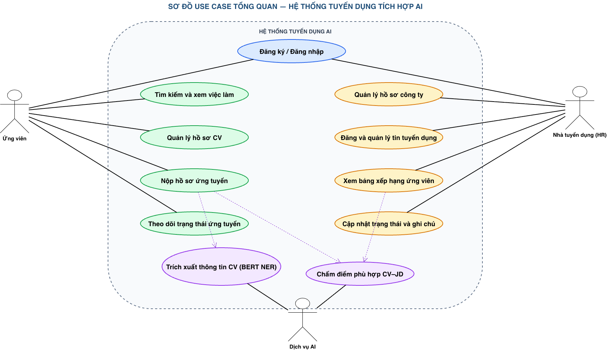
Hình 2.1. Sơ đồ chức năng tổng quát

3. Các chức năng chính của hệ thống
Mã | Chức năng | Mô tả
CN-01 | Đăng ký, đăng nhập | Xác thực tài khoản và phân biệt ứng viên với nhà tuyển dụng.
CN-02 | Quản lý CV | Tải CV PDF hoặc DOCX, lưu và chọn CV khi ứng tuyển.
CN-03 | Tìm việc | Tìm theo từ khóa, địa điểm, ngành nghề và trạng thái tin.
CN-04 | Nộp hồ sơ | Gửi CV vào tin còn hạn và tạo hồ sơ ứng tuyển.
CN-05 | Theo dõi hồ sơ | Ứng viên xem trạng thái hồ sơ đã nộp.
CN-06 | Quản lý công ty | Nhà tuyển dụng cập nhật thông tin doanh nghiệp.
CN-07 | Quản lý tin tuyển dụng | Tạo, sửa, mở hoặc đóng tin tuyển dụng.
CN-08 | Phân tích bằng AI | So sánh nội dung CV với yêu cầu công việc và tạo điểm phù hợp.
CN-09 | Xem danh sách ứng viên | Sắp xếp hồ sơ theo điểm AI để nhà tuyển dụng tham khảo.
CN-10 | Cập nhật kết quả | Chuyển trạng thái sang đang xem, phù hợp, nhận hoặc từ chối.

4. Quy trình hoạt động chính
Bước | Người thực hiện | Nội dung
1 | Nhà tuyển dụng | Đăng nhập và tạo tin tuyển dụng.
2 | Ứng viên | Tìm tin phù hợp, chọn CV và nộp hồ sơ.
3 | Hệ thống | Kiểm tra loại tệp, hạn nộp và hồ sơ đã nộp trước đó.
4 | Hệ thống | Lưu hồ sơ trước, sau đó mới gửi dữ liệu sang mô-đun AI.
5 | Mô-đun AI | Đọc CV, so sánh với mô tả công việc và trả về kết quả.
6 | Nhà tuyển dụng | Xem danh sách đã sắp xếp, mở CV gốc và đánh giá.
7 | Nhà tuyển dụng | Cập nhật trạng thái; ứng viên xem được kết quả mới.

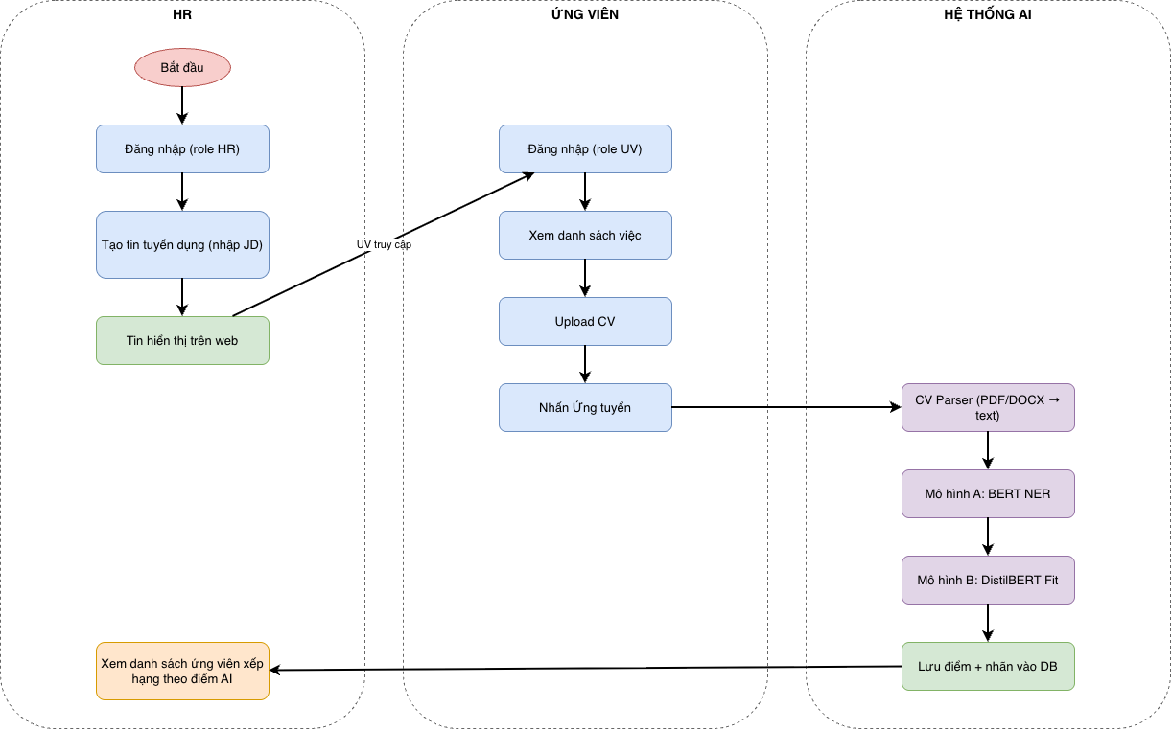
Hình 2.2. Quy trình từ đăng tin đến xử lý hồ sơ

5. Thiết kế dữ liệu
Dữ liệu được lưu bằng MongoDB và chia thành 6 collection. Mỗi document có trường _id kiểu ObjectId. Các trường như user_id, company_id và job_id dùng để tham chiếu document ở collection khác. Collection applications là phần trung tâm, dùng để nối ứng viên, tin tuyển dụng, CV đã nộp và kết quả AI.
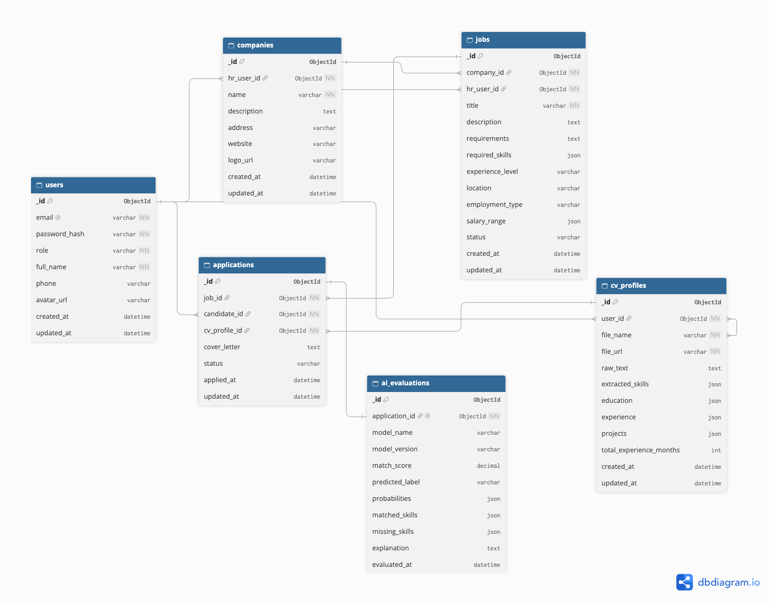
Hình 2.3. Sơ đồ dữ liệu MongoDB
Collection | Dữ liệu được lưu
users | Tài khoản, họ tên, email và vai trò người dùng.
companies | Thông tin công ty của nhà tuyển dụng.
jobs | Nội dung tin, yêu cầu, kỹ năng, hạn nộp và trạng thái.
cv_profiles | Tệp CV, nội dung đã đọc và thông tin rút ra từ CV.
applications | Ứng viên đã nộp vào tin nào và trạng thái hiện tại.
ai_evaluations | Nhãn dự đoán, xác suất, điểm phù hợp và kỹ năng còn thiếu.

6. Công nghệ dự kiến sử dụng
Công nghệ | Dùng để làm gì
Next.js | Xây dựng giao diện web cho ứng viên và nhà tuyển dụng.
FastAPI | Xử lý đăng nhập, tin tuyển dụng, hồ sơ và kết nối mô-đun AI.
MongoDB | Lưu dữ liệu dạng document cho tài khoản, công ty, tin tuyển dụng, hồ sơ và kết quả AI.
PDF/DOCX reader | Đọc văn bản từ tệp CV trước khi đưa vào mô hình.
DistilBERT | Đọc đồng thời CV và mô tả công việc để dự đoán mức phù hợp.
Lưu trữ tệp | Lưu CV gốc để nhà tuyển dụng có thể mở và kiểm tra lại.

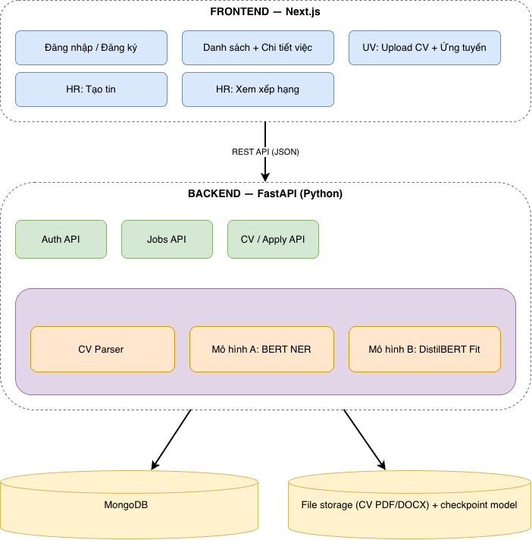
Hình 2.4. Kiến trúc dự kiến của hệ thống

7. Quy tắc cần áp dụng
Mã | Quy tắc
QT-01 | Chỉ nhận CV PDF hoặc DOCX, dung lượng tối đa 5 MB.
QT-02 | Một ứng viên chỉ nộp một hồ sơ cho một tin tuyển dụng.
QT-03 | Tin đã đóng hoặc hết hạn không được nhận thêm hồ sơ.
QT-04 | Nhà tuyển dụng chỉ xem hồ sơ thuộc tin của công ty mình.
QT-05 | Nếu AI bị lỗi, hồ sơ vẫn phải được lưu để xử lý lại.
QT-06 | Điểm AI chỉ dùng tham khảo; quyết định cuối cùng thuộc nhà tuyển dụng.

